Nom : __________________________ /5 Date : __________________________

/3 1. Johnny veut une cale pour soulever d’au moins 4 pouces son étagère.

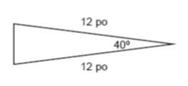
A) Calcule la longueur du troisième côté de la cale. (2)

B) Explique si la cale ci-dessus peut convenir pour Johnny. (1)

/2 2. Dans un triangle ABC, la longueur du côté AB est de 14 cm, la longueur du côté AC est de 18 cm et la longueur du côté BC est 9 cm. Détermine la mesure de l’angle A.

